竞争性磋商文件
项目名称：_2025年秋季学期至2026年春季学期江苏省义务教育阶段免费作业本供应服务项目
项目编号：JSZC-320000-SCZX-C2025-0355

江苏省政府采购中心
_2025_年_7_月

总 目 录

- 磋商邀请……………………………………1
- 供应商须知…………………………………4
- 合同文本……………………………………16
- 采购需求……………………………………19
- 评审方法与评审标准………………………43
- 响应文件格式………………………………48

第一章 磋商邀请
受江苏省教育厅（机关）的委托，江苏省政府采购中心就2025年秋季学期至2026年春季学期江苏省义务教育阶段免费作业本供应服务项目(JSZC-320000-SCZX-C2025-0355)项目进行竞争性磋商采购，欢迎符合条件的供应商参加磋商。
项目概况
2025年秋季学期至2026年春季学期江苏省义务教育阶段免费作业本供应服务项目竞争性磋商项目的潜在供应商可在“江苏政府采购网”自行免费下载磋商文件，并于 2025 年8月5日9点30分（北京时间）前递交响应文件。

一、项目基本情况
1.项目编号：JSZC-320000-SCZX-C2025-0355
2.项目名称：2025年秋季学期至2026年春季学期江苏省义务教育阶段免费作业本供应服务项目
3.预算金额
采购包号 | 预算金额（人民币：万元）
1 | 15500
4.采购需求（简介）：江苏省为义务教育阶段学生2025年秋季学期起至2026年春季学期止免费提供作业本的征订、印制、储备、配送、分发、调剂、添货、结算及售后等各类相关服务，保障每学期开学前配送到每所义务教育阶段学校，满足学校正常教学和学生使用。（详细内容见本招标文件第四章）
5.合同履行期限：2025年秋季学期至2026年春季学期。

二、申请人的资格要求：
（一）通用资格要求
1.满足《中华人民共和国政府采购法》第二十二条规定，并提供下列材料：
1.1 法人或者其他组织的营业执照等证明文件，自然人的身份证明；
1.2上一年度的财务状况报告（成立不满一年无需提供）；
1.3依法缴纳税收和社会保障资金的相关材料（提供提交响应文件截止时间前一年内至少一个月依法缴纳税收及缴纳社会保障资金的证明材料。供应商依法享受缓缴、免缴税收、社会保障资金的提供证明材料。）；
1.4具备履行合同所必需的设备和专业技术能力的书面声明；
1.5参加政府采购活动前3年内在经营活动中没有重大违法记录的书面声明。
2.在“信用中国”网站（www.creditchina.gov.cn）查询，不存在被列入失信被执行人、重大税收违法案件当事人名单、政府采购严重失信行为记录名单及其他不符合《中华人民共和国政府采购法》第二十二条规定条件的信用记录情形。（响应文件中无需提供证明材料）
3. 落实政府采购政策需满足的资格要求：无。
4.联合体参与磋商
采购包号 | 是否接受联合体参与磋商  （是/否） | 该采购包中联合体成员数量上限
1 | 否 | /
（二）本项目的特定资格要求
采购包号 | 特定资格要求
1 | 承印中小学作业本的印刷厂必须持有有效期内的《印刷经营许可证》。

三、获取磋商文件
1.时间：自磋商文件公告发布之日起5个工作日。
2.方式：在“江苏政府采购网”自行免费下载磋商文件。

四、提交响应文件截止时间、开启时间及地点
1.2025年8月5日9点30分（北京时间）。
2.地点：“苏采云”政府采购交易系统。

五、公告期限
磋商公告期限为自本公告发布之日起3个工作日，磋商文件公告期限为自本公告发布之日起5个工作日。

六、其他补充事宜
无。

七、本次磋商联系方式
1.采购人信息
名 称： 江苏教育厅
地址： 南京市北京西路15号
联系人： 陈金鑫
联系方式： 025-83335631
2.江苏省政府采购中心信息
地 址： 南京市汉中门大街145号省政务中心二期3楼南区
联系人： 厉彬彬 唐文
联系方式： 025-83668517/83668519

八、其他
1.根据省财政厅《关于更换全省政府采购交易系统C A数字证书和电子签章的通知》（苏财购〔2023〕101号），“苏采云”政府采购交易系统（以下简称苏采云系统）的CA数字证书、电子签章已更换为江苏省电子政务证书认证中心C A和方正国际软件（北京）有限公司电子签章。如果供应商通过苏采云系统参与政府采购项目，需要更换CA数字证书和电子签章。具体办理指南和操作手册见链接：http://www.ccgp-jiangsu.gov.cn/jiangsu/zlxz/ee/ee3a4bc5a3454aa2b0d9312230633ce9.html。
领取CA和办理电子签章（请至南京汉中门大街145号江苏省政务服务中心二期三楼大厅CA办理窗口办理，具体联系方式见《苏采云系统供应商操作手册》（以下简称《操作手册》））、进行注册并按《操作手册》要求制作、上传电子响应文件。供应商也可前往“江苏政务服务网”（www.jszwfw.gov.cn），“一企来办”专栏下“政府采购”模块详细了解关于CA办理、标书制作、开标投标指引等事宜。
如果“江苏政府采购网”（www.ccgp-jiangsu.gov.cn）信息与“江苏政务服务网” （www.jszwfw.gov.cn），“一企来办”专栏下“政府采购”模块中信息不一致，以“江苏政府采购网”信息为准。
2. 有关本次磋商的事项若存在变动或修改，敬请及时关注江苏省政府采购中心在“江苏政府采购网”发布的更正公告。
3. 本次磋商不收取磋商保证金。

第二章 供应商须知

一、总则

1、采购方式
1.1 本次政府采购活动采取竞争性磋商(以下简称磋商)方式，本磋商文件仅适用于磋商公告中所述项目。

2、合格的供应商
2.1满足磋商公告中供应商资格要求的规定。
2.2 满足本磋商文件实质性要求的规定。

3、适用法律
3.1 本次磋商及由此产生的合同受中华人民共和国有关的法律法规制约和保护。

4、磋商费用
4.1供应商应自行承担所有与参加本次磋商有关的费用，无论磋商过程中的做法和结果如何，江苏省政府采购中心（以下简称采购中心）在任何情况下均无义务和责任承担这些费用。
4.2本次磋商采购中心和采购人不收取标书工本费与成交服务费。

5、磋商文件的约束力
5.1供应商一旦参加本项目采购活动，即被认为接受了本磋商文件的规定和约束。

二、磋商文件

6、磋商文件构成
6.1磋商文件由以下部分组成：
（1）磋商邀请
（2）供应商须知
（3）合同文本
（4）采购需求
（5）评审方法与评审标准
（6）响应文件格式
请仔细检查磋商文件是否齐全，如有缺漏请立即与采购中心联系解决。
6.2供应商应认真阅读磋商文件中所有的事项、格式、条款和规范等要求。按磋商文件要求和规定编制响应文件，并保证所提供的全部资料的真实性，以使其响应文件对磋商文件作出实质性响应，否则其风险由供应商自行承担。

7、磋商文件的澄清和修改
7.1 在响应文件提交截止时间前，采购中心可以对磋商文件进行澄清和修改, 澄清或者修改的内容作为磋商文件的组成部分。澄清或者修改的内容可能影响响应文件编制的，采购中心将在提交首次响应文件截止时间至少5日前，在“江苏政府采购网”上发布书面更正公告形式通知所有获取磋商文件的供应商, 更正公告内容将作为磋商文件的组成部分，并对供应商具有约束力。不足5日的，采购中心将顺延提交首次响应文件截止时间。
7.2采购中心可以视采购项目的具体情况，组织供应商进行现场考察或召开磋商前答疑会，但不单独或分别组织只有一个供应商参加的现场考察和答疑会。

三、响应文件的编制

8、响应文件的语言及度量衡单位
8.1供应商提交的响应文件以及供应商与采购中心就有关磋商的所有来往通知、函件和文件均应使用简体中文。
8.2 除技术性能另有规定外，响应文件所使用的度量衡单位，均须采用国家法定计量单位。

9、响应文件构成
9.1供应商编写的响应文件应包括资格证明文件、实质性要求响应及偏离表、分项报价表、技术要求响应及偏离表、商务要求响应及偏离表、其他证明文件、磋商响应函等部分。
9.2 如标书制作工具中格式和内容与“江苏政府采购网”发布的磋商文件不一致，请以“江苏政府采购网”发布的磋商文件为准。

10、证明磋商响应标的符合磋商文件规定的文件
10.1供应商应按照磋商文件要求提交证明文件，证明其及磋商响应标的符合磋商文件规定。
10.2磋商文件对证明文件无明确形式要求的，证明文件可以以文字资料、图纸和数据等形式提交。

11、分项报价表
11.1供应商应按照磋商文件规定格式填报分项报价表。
11.2磋商货币。响应文件中的单价和总价无特殊规定的采用人民币报价，以元为单位标注。磋商文件中另有规定的按规定执行。

12、技术要求响应及偏离表、商务要求响应及偏离表
12.1供应商需对磋商文件中的技术要求与商务要求逐项作出响应或偏离，并说明原因。
12.2供应商需按照磋商文件要求，在响应文件中提供与技术要求和商务要求相关的证明材料。

13、服务承诺、培训计划、人员安排及其他
13.1供应商需根据磋商文件要求提供有关售后服务的管理制度，售后服务机构的分布情况，售后服务人员的数量、素质、技术水平及售后服务的反应能力等。
13.2供应商需根据磋商文件要求提供培训计划。
13.3供应商需根据磋商文件要求提供磋商响应标的的主要组成部分、功能设计、实现思路及关键技术等。

14、磋商响应函
14.1供应商应按照磋商文件中提供的格式完整、正确填写磋商响应函。

15、磋商有效期
15.1磋商有效期为采购中心规定的提交响应文件截止之日后六十（60）天。磋商有效期比规定短的将被视为非实质性响应磋商文件而予以拒绝。

16、磋商有效期的延长
16.1在特殊情况下，采购中心于原磋商有效期满之前，可向供应商提出延长磋商有效期的要求。这种要求与答复均应采用书面形式。供应商可以拒绝采购中心的这一要求而放弃磋商，同意延长磋商有效期的供应商既不能要求也不允许修改其响应文件。受磋商有效期约束的所有权利与义务均延长至新的有效期。

四、响应文件的递交

17、电子磋商响应文件的递交
17.1供应商应当按照《操作手册》规定，在提交响应文件截止时间前制作并上传电子响应文件。

18、提交响应文件截止时间
18.1供应商上传电子响应文件的时间不得迟于磋商公告中规定的提交响应文件截止时间。
供应商应充分考虑到网络环境、网络带宽等风险因素，如因供应商自身原因造成的电子响应文件上传不成功的按照本磋商文件第二章第25.3.2条规定做无效响应处理。
18.2 采购中心可以按照规定，通过修改磋商文件酌情延长提交响应文件截止日期，在此情况下，供应商的所有权利和义务以及供应商受制的截止日期均应以延长后新的截止日期为准。

19、响应文件的拒收
19.1 采购中心拒绝接收在其规定的提交响应文件截止时间后上传的任何电子响应文件。

20、响应文件的撤回和修改
20.1响应文件的撤回
20.1.1 电子响应文件的撤回
供应商可在提交响应文件截止时间前，撤回其电子响应文件，具体操作方法见《操作手册》。
20.1.2供应商撤回电子响应文件，则认为其不再参与本项目磋商活动。
20.2响应文件的修改
供应商可在提交响应文件截止时间前，对其电子响应文件进行修改，具体操作方法见《操作手册》。
20.3 在提交响应文件截止时间之后，供应商不得对其电子响应文件作任何修改。
20.4 在提交响应文件截止时间至磋商文件中规定的磋商有效期满之间的这段时间内，供应商不得撤回其响应文件。

五、响应文件的解密与评审

21、响应文件解密
21.1供应商应当按照《操作手册》规定，在苏采云系统规定的时间内对磋商响应文件进行解密。

22、磋商小组
22.1采购中心将组织磋商小组对响应文件进行评审。磋商小组由采购人代表和有关技术、经济等方面的专家组成，且人员构成符合政府采购有关规定。
22.2磋商小组独立工作，负责评审所有响应文件并确定成交侯选人。

23、评审过程的保密与公正
23.1磋商小组、采购人和采购中心工作人员、相关监督人员等与评审工作有关的人员，对评审情况以及在评审过程中获悉的国家秘密、商业秘密负有保密责任。
23.2在评审过程中，供应商不得以任何行为影响磋商评审过程，否则其响应文件将被作为无效响应文件。
23.3在项目评审期间，采购中心将设专门人员与供应商联系。
23.4 采购中心和磋商小组不向未成交的供应商解释未成交原因，也不公布评审过程中的相关细节。

24、评审过程中的的澄清
24.1项目评审期间，磋商小组有权要求供应商对响应文件中含义不明确、同类问题表述不一致或者有明显文字和计算错误的内容等作出必要的澄清、说明或者更正。供应商的澄清、说明或者更正不得超出响应文件的范围或者改变响应文件的实质性内容。
磋商小组并非对每个供应商都作澄清要求。
24.2需要供应商进行澄清、说明和更正的，磋商小组将通过苏采云系统向供应商发布“澄清要求函”，接到“澄清要求函”的供应商应当按照要求在苏采云系统中提交“澄清响应函”并加盖CA电子公章。澄清、说明和更正的内容作为响应文件的补充部分，具体操作方式见《操作手册》。
24.3 接到磋商小组澄清、说明和更正要求的供应商如未按规定做出澄清、说明和 更正，其风险由供应商自行承担。

25、对响应文件的审查
25.1响应文件审查分为资格审查和符合性审查。
25.1.1 资格审查：由磋商小组依据法律法规和磋商文件的规定，对响应文件中的资格证明文件进行审查，以确定供应商是否具备参加磋商的资格。
磋商小组在进行资格审查的同时，将在“信用中国”网站（www.creditchina.gov.cn）查询供应商的信用记录，以确定供应商是否具备磋商资格,查询结果留存并归档。
接受联合体的项目，两个以上的自然人、法人或者其他组织组成一个联合体，以一个供应商的身份共同参加政府采购活动的,联合体成员中任何一方存在不良信用记录的，视同联合体存在不良应用记录。
25.1.2 符合性审查：依据磋商文件的规定，由磋商小组从响应文件的有效性、完整性和对磋商文件的响应程度进行审查，以确定是否对磋商文件的实质性要求作出响应。
25.1.3 未通过资格审查或符合性审查的供应商，磋商小组将在苏采云系统中告知未通过资格审查或符合性审查的原因，评审结束后，磋商小组将不再告知未通过资格审查或符合性审查的原因。
25.2在详细评审之前，磋商小组将首先审查每份响应文件是否实质性响应了磋商文件的要求。实质性响应的响应文件应该是与磋商文件要求的条款、条件和规格相符，没有重大偏离或保留。
所谓重大偏离或保留是指与磋商文件规定的实质性要求存在负偏离，或者在实质上与磋商文件不一致，而且限制了合同中买方和采购中心的权利或供应商的义务，纠正这些偏离或保留将会对其他实质性响应要求的供应商的竞争地位产生不公正的影响。重大偏离由磋商小组按照少数服从多数的原则认定。磋商小组决定响应文件的响应性只根据响应文件本身的内容，而不寻求外部的证据。
25.3未实质性响应磋商文件的情形
25.3.1供应商在苏采云系统规定的时间内未成功解密电子响应文件的。
25.3.2供应商未按照磋商文件要求上传电子响应文件的。
25.3.3供应商同一采购包提交两个（含两个）以上不同的响应文件或者最后报价的。
25.3.4供应商不具备磋商文件中规定资格要求的。
25.3.5供应商的最后报价超过了采购预算。
25.3.6不符合磋商文件中规定的实质性要求的（本磋商文件中斜体且有下划线部分或加*号条款为实质性要求）。
25.3.7供应商被 “信用中国”网站（www.creditchina.gov.cn）列入失信被执行人或重大税收违法案件当事人名单或政府采购严重失信行为记录名单。或查询“信用中国”网站后发现供应商存在其他不符合《中华人民共和国政府采购法》第二十二条规定条件的信用记录。
25.3.8 响应文件含有采购人不能接受的附加条件的。
25.3.9 如本项目采购产品被财政部、国家发改委、生态环境部等列入“节能产品品目清单”、“环境标志产品品目清单”强制采购范围，而磋商供应商所磋商产品不在强制采购范围内的。（磋商产品如属于政府强制采购节能产品品目清单范围内，磋商响应文件中必须提供国家确定的认证机构出具的、处于有效期之内的该节能产品认证证书图片）
25.3.10响应文件未按照磋商文件要求加盖CA电子公章的。
25.4未实质性响应磋商文件的响应文件按无效响应处理。
25.5如果响应文件实质上没有响应磋商文件的要求，磋商小组将予以拒绝，供应商不得通过修改或撤销不合要求的偏离或保留而使其成为实质性响应的文件。
25.6供应商在项目评审全过程中应保持通讯畅通，并安排专人与采购中心及磋商小组联系。

26、磋商程序及评审方法和评审标准
26.1磋商程序
26.1.1对于通过资格审查和符合性审查的供应商，磋商小组将集中与单一供应商分别进行磋商。磋商小组通过苏采云系统向供应商发布“磋商函”，供应商应当按照要求在苏采云系统提交“磋商响应函”并加盖CA电子公章。
在磋商过程中，磋商小组可能根据磋商文件和磋商情况实质性变动的内容有：采购需求中的技术、服务要求以及合同草案条款。对磋商文件作出的实质性变动是磋商文件的有效组成部分，磋商小组将在苏采云系统中通知所有参加磋商的供应商。供应商应当按照磋商文件的变动情况和磋商小组的要求在苏采云系统中重新提交响应文件，并加盖CA电子公章。
26.1.2磋商文件能够详细列明采购标的的技术、服务要求的，磋商结束后，磋商小组将在苏采云系统向所有实质性响应的供应商发布“最后报价要求函”及最后报价格式表，要求所有实质性响应的供应商在规定时间内提交最后报价。
磋商文件不能详细列明采购标的的技术、服务要求，需经磋商由供应商提供最终设计方案或解决方案的，磋商结束后，磋商小组将按照少数服从多数的原则投票推荐3家以上供应商的设计方案或者解决方案，在苏采云系统中向其发布“最后报价要求函”及最后报价格式表，要求其在规定时间内提交最后报价。
最后报价是供应商响应文件的有效组成部分。符合《政府采购竞争性磋商采购方式理暂行办法》第三条第一款第四项及《财政部关于竞争性磋商采购方式管理暂行办法有关问题的补充通知》（财库[2015]124号）规定情形的，提交最后报价的供应商可以为2家。
26.1.3供应商未在磋商小组规定的时间内在苏采云系统中提交最后报价的视为放弃磋商，其响应文件按无效响应处理，最后报价格式表须加盖CA电子公章,否则视为未提交最后报价。已提交响应文件的供应商，在提交最后报价之前，可以根据磋商情况退出磋商，并在苏采云系统中提交“退出磋商函”并加盖CA电子公章。
26.2 评审方法和评审标准
26.2.1评审方法。经磋商确定最终采购需求和提交最后报价的供应商后，由磋商小组采用综合评分法对提交最后报价的供应商的响应文件和最后报价进行综合评分。
本磋商文件所述综合评分法，是指响应文件满足磋商文件全部实质性要求且按评审因素的量化指标评审得分最高的供应商为成交候选供应商的评审方法。评审时，磋商小组各成员独立对每个有效响应的文件进行评价、打分，然后汇总每个供应商每项评分因素的得分。
26.2.2评审标准
见本磋商文件第五章规定。
26.3采购活动终止的情况
出现下列情形之一的，本次竞争性磋商采购活动将被终止：
26.3.1因情况变化，不再符合规定的竞争性磋商采购方式适用情形的。
26.3.2出现影响采购公正的违法、违规行为的。
26.3.3除本磋商文件第二章第26.1.2条第三款规定的情形外，在采购过程中符合要求的供应商或者最后报价未超过采购预算的供应商不足3家的。
26.3.4在苏采云系统规定时间内成功解密电子响应文件的供应商不足3家的。

六、成交

27、确定成交单位
27.1磋商小组根据综合评分情况，按照评审得分由高到低顺序推荐3名成交候选供应商，并编写评审报告。符合本磋商文件第二章第26.1.2条情形的，可以推荐2名成交候选供应商。评审得分相同的，按照最后报价由低到高的顺序推荐。评审得分且最后报价相同的，按照技术指标优劣顺序推荐。
提供相同品牌相同型号产品且通过资格审查、符合性审查的不同供应商参加同一合同项下响应的，按一家供应商计算，评审后得分最高的同品牌同型号供应商获得成交供应商推荐资格；评审得分相同的，由采购人或者采购人委托磋商小组按照磋商文件规定的方式确定一个供应商获得成交供应商推荐资格，磋商文件未规定的采取随机抽取方式确定，其他同品牌同型号供应商不作为成交候选人。
27.2采购人从评审报告提出的成交候选供应商中，按照排序由高到低的原则确定成交供应商。采购人确定成交供应商后，采购中心将在“江苏政府采购网”发布成交结果公告，公告期限为1个工作日。
27.3若有充分证据证明，成交供应商出现下列情况之一的，一经查实，将被取消成交资格：
27.3.1提供虚假材料谋取成交的。
27.3.2与评审专家、采购人、其他供应商或者采购中心工作人员恶意串通的。
27.3.3向评审专家、采购人或采购中心工作人员行贿或者提供其他不正当利益的。
27.3.4恶意竞争，最后报价明显低于其自身合理成本且又无法提供证明的。
27.3.5不满足本磋商文件规定的实质性要求，但在评审过程中又未被磋商小组发现的。
27.3.6成交后无正当理由拒不与采购人签订政府采购合同或者未按照磋商文件确定的事项签订政府采购合同的。
27.3.7将政府采购合同转包的。

28、质疑处理
28.1 提出质疑的供应商应当是参与所质疑项目采购活动的供应商。潜在供应商依法获取其可质疑的采购文件的，可以对采购文件提出质疑。
28.2供应商认为采购文件、采购过程和采购结果使自己的权益受到损害的，可以在知道或应知其权益受到损害之日起七个工作日内，以书面形式根据下述28.4条款的规定向采购中心或采购人提出质疑。上述应知其权益受到损害之日，是指：
28.2.1对可以质疑的采购文件提出质疑的，为收到采购文件之日或者采购文件公告期限届满之日。
28.2.2对采购过程提出质疑的，为各采购程序环节结束之日。
28.2.3对成交结果提出质疑的，为成交结果公告期限届满之日。
供应商应当在法定质疑期内一次性提出针对同一采购程序环节的质疑。供应商如在法定期限内对同一采购程序环节提出多次质疑的，采购中心、采购人将只对供应商第一次质疑作出答复。
28.3质疑函必须按照本磋商文件中《质疑函范本》要求的格式和内容进行填写。供应商如组成联合体参加磋商，则《质疑函范本》中要求签字、盖章、加盖公章之处，联合体各方均须按要求签字、盖章、加盖公章。
28.4 供应商（含潜在供应商）对采购方式、采购需求、供应商资格条件、评审方法与评审标准、合同文本的询问、质疑请向采购人提出，由采购人负责答复。供应商对其他事项的询问、质疑请向采购中心提出，由采购中心负责答复。
采购人及采购中心只接收以纸质原件形式送达的质疑,建议供应商尽量通过邮寄方式提交质疑（采购人和采购中心不接受无快递运单号的快递）。
采购中心质疑接收部门为质疑处理科（快递运单上的收件人填写“质疑处理科”即可），联系地址：南京市汉中门大街145号省政务中心二期3楼南区3029室，联系电话：025-83668531。
采购人质疑接收人及联系方式见本磋商文件第一章。
28.5 以下情形的质疑不予受理
28.5.1 内容不符合《政府采购质疑和投诉办法》第十二条规定的质疑。
28.5.2 超出政府采购法定期限的质疑。
28.5.3 以传真、电子邮件等方式递交的非原件形式的质疑。
28.5.4 未参加磋商活动的供应商或在磋商活动中自身权益未受到损害的供应商所提出的质疑。
28.5.5供应商组成联合体参加磋商，联合体中任何一方或多方未按要求签字、盖章、加盖公章的质疑。
28.6 供应商提出书面质疑必须有理、有据，不得捏造事实、提供虚假材料进行恶意质疑。否则，一经查实，采购中心有权依据政府采购的有关规定，报请政府采购监管部门对该供应商进行相应的行政处罚和记录该供应商的失信信息。

29、成交通知书
29.1成交结果确定后，采购中心将向成交供应商发出成交通知书。请成交供应商在成交结果公告届满之日起30日内,使用CA数字证书登录苏采云系统及时下载成交通知书。因系统存储空间有限，自成交结果公告届满之日起30日后，苏采云系统不再保证提供下载成交通知书服务,因未及时下载而造成的不利后果由成交供应商自行承担。
29.2成交通知书将是合同的一个组成部分。对采购人和成交供应商均具有法律效力。成交通知书发出后，采购人改变成交结果的，或者成交供应商放弃成交项目的，应当依法承担法律责任。

七、授予合同

30. 签订合同
30.l成交供应商应当在成交通知书发出之日起三十日内，按照磋商文件确定的事项与采购人签订政府采购合同。
30.2磋商文件、成交供应商的响应文件及磋商过程中有关澄清、承诺文件均应作为合同附件。
30.3 签订合同后，成交供应商不得将合同标的进行转包。未经采购人同意，成交供应商也不得采用分包形式履行合同,否则采购人有权终止合同。转包或分包造成采购人损失的，成交供应商应承担相应赔偿责任。

31、标的物的追加
31.1政府采购合同履行中，采购人需追加与合同标的相同的货物、服务（包含与货物相关的服务及与服务相关的货物）的，在不改变合同其他条款的前提下，可以与成交供应商协商签订补充合同，但所有补充合同的采购金额不超过原合同金额10%。

32、政府采购履约资金扶持政策
成交供应商可凭政府采购合同办理融资贷款，详情请见江苏政府采购网“政采贷”专栏。

第三章 合同文本

江苏省政府采购合同（合同编号）

（适用于服务类项目）
项目名称： 2025年秋季学期至2026年春季学期江苏省义务教育阶段免费作业本供应服务项目
项目编号：JSZC-320000-SCZX-C2025-0355
采购包号：***
甲方：（买方/采购人）_________
乙方：（卖方/成交供应商）_________
甲、乙双方根据江苏省政府采购中心 2025年秋季学期至2026年春季学期江苏省义务教育阶段免费作业本供应服务项目竞争性磋商的结果，签署本合同。
一、合同内容
1.1 标的名称：
1.2 标的质量：
1.3 标的数量（规模）：
1.4 履行时间（期限）：
1.5 履行地点：
1.6 履行方式：
二、合同金额
2.1 本合同金额为（大写）：____________________________________圆（_______________元）人民币或其他币种。
三、技术资料
3.1乙方应按磋商文件规定的时间向甲方提供与合同标的有关的技术资料。
3.2 没有甲方事先书面同意，乙方不得将由甲方提供的有关合同或任何合同条文、规格、计划、图纸、样品或资料提供给与履行本合同无关的任何其他人。即使向履行本合同有关的人员提供，也应注意保密并限于履行合同的必需范围。
四、知识产权
4.1乙方应保证甲方在使用、接受本合同标的或其任何一部分时不受第三方提出侵犯其专利权、版权、商标权和工业设计权等知识产权的起诉。一旦出现侵权，由乙方负全部责任。
五、产权担保
5.1 乙方保证所交付的合同标的的所有权完全属于乙方且无任何抵押、查封等产权瑕疵。
六、履约保证金
本项目不收取履约保证金。
七、合同转包或分包
7.1乙方不得将合同标的转包给他人履行。
7.2乙方不得将合同标的分包给他人履行。
7.3乙方如有转包或未经甲方同意的分包行为，甲方有权解除合同。
八、合同款项支付
8.1合同款项的支付方式及进度安排
8.1.1 预付款支付时间：2025秋季学期开始，直至2026春季学期结束，乙方严格按照项目需求，履行相关承诺和服务工作，甲方在合同生效后二十个工作日内向乙方支付2025年秋季学期免费作业本合计款项的40%(参照上年同期实际结算金额)。2026年5月30日前向乙方支付2026年春季学期项目款项的40%(参照上年同期实际结算金额)。
8.1.2 尾款支付时间：在乙方向甲方出具使用方验收合格证明文件并经甲方审核无误后，二十个工作日内结清当季余款;乙方向甲方开具实际结算金额正式发票。
九、税费
9.1本合同执行中相关的一切税费均由乙方负担。
十、项目验收
10.1 甲方依法组织履约验收工作。
10.2 甲方在组织履约验收前，将根据项目特点制定验收方案，明确履约验收的时间、方式、程序等内容，并可根据项目特点对服务期内的服务实施情况进行分期考核，综合考核情况和服务效果进行验收。乙方应根据验收方案内容做好相应配合工作。
10.3 对于实际使用人和甲方分离的项目，甲方邀请实际使用人参与验收。
10.4 如有必要，甲方邀请参加本项目的其他供应商或第三方专业机构及专家参与验收，相关意见将作为验收书的参考资料。
10.5 甲方成立验收小组，按照采购合同的约定对乙方的履约情况进行验收。验收时,甲方按照采购合同的约定对每一项技术、服务、安全标准的履约情况进行确认。验收结束后,验收小组出具验收书,列明各项标准的验收情况及项目总体评价,由验收双方共同签署。验收结果与采购合同约定的资金支付及履约保证金返还条件挂钩。履约验收的各项资料存档备查。
10.6 验收合格的项目,甲方根据采购合同的约定及时向乙方支付合同款项、退还履约保证金。验收不合格的项目，甲方依法及时处理。采购合同的履行、违约责任和解决争议的方式等适用《民法典》。乙方在履约过程中有政府采购法律法规规定的违法违规情形的,甲方将及时报告本级财政部门。
十一、违约责任
11.1甲方无正当理由拒绝接受乙方提供的合同标的的，甲方向乙方偿付拒绝接受合同价款总值 的违约金。
11.2 甲方无故逾期验收和办理合同款项支付手续的,甲方应按逾期付款总额 每日向乙方支付违约金。
11.3 乙方逾期交付合同标的的，乙方应按逾期交付合同总额每日千分之六向甲方支付违约金，由甲方从待付合同款项中扣除。逾期超过约定日期10个工作日不能交付合同标的的，甲方可解除本合同。乙方因逾期交付合同标的或因其他违约行为导致甲方解除合同的，乙方应向甲方支付合同价款总额 的违约金，如造成甲方损失超过违约金的，超出部分由乙方继续承担赔偿责任。
11.4 乙方交付合同标的的标准不符合合同规定及磋商文件规定标准的，甲方有权拒绝接受合同标的，并可单方面解除合同。
十二、不可抗力事件处理
12.1 在合同有效期内，任何一方因不可抗力事件导致不能履行合同，则合同履行期可延长，其延长期与不可抗力影响 期相同。
12.2 不可抗力事件发生后，应立即通知对方，并寄送有关权威机构出具的证明。
12.3 不可抗力事件延续120天以上，双方应通过友好协商，确定是否继续履行合同。
十三、解决争议的方法
13.1双方在签订、履行合同中所发生的一切争议，应通过友好协商解决。如协商不成，由甲方住所地人民法院管辖。
十四、合同生效及其它
13.1 合同经双方法定代表人或授权委托代表人签字并加盖单位公章后生效。
13.2本合同未尽事宜，遵照中华人民共和国现行法律法规有关条文执行。
13.3 本合同正本一式三份，具有同等法律效力，甲方、乙方及财政监管部门各执一份。
甲方： 乙方：
地址： 地址：
法定代表人或授权代表： 法定代表人或授权代表：
联系电话： 联系电话：

签订日期： 年 月 日

第四章 采购需求
一、采购标的清单
采购包 | 序号 | 采购标的 | 对应中小企业划分标准所属行业
** | 1 | 2025年秋季学期至2026年春季学期江苏省义务教育阶段免费作业本供应服务项目 | 工业

二、项目内容
（一）服务要求
从2025年秋季学期起至2026年春季学期止，为江苏省义务教育阶段学生提供免费作业本的征订、印制、储备、配送、分发、调剂、添货、结算及售后等各类相关服务，保障每学期开学前配送到每所义务教育阶段学校，满足学校正常教学和学生使用。作业本配置标准详见附件1。
（二）质量要求
免费作业本印制质量必须符合《课业簿册》（QB/T 1437—2023）、《儿童青少年学习用品近视防控卫生要求》（GB 40070—2021）、《环境标志产品技术要求 文具》（HJ 572—2010）等相关标准要求。封面为铜版纸128克/平方米；内页为双面胶版纸70克/平方米，白度（%）指标为75.0—85.0（适当增加黄度保护眼睛）；施胶度（mm）指标为≥1.00。图画本内页为图画纸100克/平方米。
三、印制标准
作业本整体设计由供应商根据本文件要求，分品种按一至二年级、三至六年级、七至九年级分别设计，整体设计须符合教育规律、教育需求、学生心理特点。印制样式报省教育厅备案。
印制要求：作业本开本规格标准，参考附件2图示。正反印制，除英语四线本中第三条线用浅红色印刷外，内页表格、线条用浅绿色印刷。统一采用长边装订，装订方式用骑马订。
格式要求：
（一）封面格式。封面采用单面四色印刷。封面应标识“作业本品种”，标识填写学校、年级、班级、姓名的区域，见附件2图13-16。
（二）封底格式。在封底右下角标识“型号、规格尺寸、执行标准号、供货方名称、联系方式、承印厂名称、承印厂地址、出厂年月”，见附件2图13-16。
封底必须印制“中国环境标志”。
（三）内页格式。内页格式见下表。其中，型号命名方式为□□□□-□□-□□-□□，前4位代表使用对象“江苏省义务教育阶段”，其后2位是作业本品种的拼音缩写，其后2位数是作业本开本，再其后2位数是作业本内芯页数。

品种 | 型号 | 规格尺寸
拼音本  （小学语文） | JSYW-PY-36-48 | 见附件2图1
田格本  （小学语文） | JSYW-TG-36-48 | 见附件2图2
方格本  （小学语文） | JSYW-FG-36-48 | 见附件2图3
日格本  （小学数学） | JSYW-RG-36-48 | 见附件2图4
线格本  （语文） | JSYW-XG-24-48（小学语文） | 见附件2图5
线格本  （语文） | JSYW-XG-24-56（初中语文） | 见附件2图6
作文本 | JSYW-ZW-16-48（小学） | 见附件2图7
作文本 | JSYW-ZW-16-56（初中） | 见附件2图7
线格本  （小学数学，中间分栏） | JSYW-ZF-36-48（1-2年级） | 见附件2图8
线格本  （小学数学，中间分栏） | JSYW-ZF-24-48（3-6年级） | 见附件2图9
线格本  （初中数理化，中间不分栏） | JSYW-XG-24-56 | 见附件2图10
四线本  （英语） | JSYW-SX-24-56（小学） | 见附件2图11
四线本  （英语） | JSYW-SX-24-64（初中） | 见附件2图11
图画本（美术） | JSYW-TH-A4-40 | 见附件2图12
四、采购预算
本项目作业本政府采购总预算为1.55亿元，分年度预算金额分别为：2025年秋季学期0.77亿元、2026年春季学期0.78亿元（实际支出按最终发放数量结算）,货款用人民币方式结算。
2025年秋季学期全省义务教育阶段预估人数为843万人，其中，一年级入学新生预估人数为73万人，二年级约为83万人，三年级约为98万人，四年级约为94万人，五年级约为98万人，六年级约为98万人，七年级约为101万人，八年级约为102万人，九年级约为96万人。2026年春季学期学生总数及各年级学生数参照2025年秋季学期。
五、项目实施要求
（一）技术方案
1、项目方案
（1）项目实施方案。投标人要提供可操作性强的保障性项目实施方案，应当包含课前到货的目标、保供进度计划、作业本质量监控以及印制计划，同时明确具体内容和责任人；
（2）项目实施团队人员配置方案。投标人要为项目实施配备专门的项目实施团队，团队人员不少于25人，明确人员工作分工、工作内容和相关职责，并明确一名项目总负责人。项目实施团队应具备类似项目实施经验；
（3）制度保障措施。投标人要有保障本项目实施的制度等保障措施，保障措施应科学合理、可操作、可执行。
2、项目验收方案。
投标人要提供完整可行的项目验收方案，方案内容包括验收方式、时间、验收主体以及验收内容等，验收内容需包含现场货物验收和后期材料验收，现场货物验收时间必须在开学前3天完成。
3、应急能力
投标人要提供科学合理、操作性强的应对突发自然灾害等恶劣天气或突发政策调控等其他突发事件的应急处置方案，方案应包含应急组织体系、监测机制、应急响应流程、资源保障措施等关键要素，遇到突出事件的应急响应时间不超过2小时，处置时间不超过24小时，能够确保完成“课前到书整治任务”。同时提供相关成功案例。
（二）作业本质量
1、使用环保油墨
投标人要承诺采用水性油墨或其他非芳香烃溶剂油墨（如醇、酯溶性油墨）、UV油墨、豆油基油墨等环保油墨进行印刷，提供使用环保油墨的承诺函和环保证明材料，加盖投标人公章。
2、印刷、制版工艺
投标人要承诺采用胶印印刷或柔性版印刷工艺，提供书面承诺函并加盖投标人公章。
3、纸张质量
投标人要提供自2025年1月1日以来针对本项目所用作业本纸张的CMA检测合格报告，加盖投标人公章。
（三）信息管理水平
1、投标人具有专门用于作业本征订、采购、配送等功能的信息管理系统，系统相关功能模块正常运行超过3年，能够保证地区、学校、品种和数量准确无误，及时响应各地各校作业本供应服务。
2、投标人信息管理系统能覆盖全省各设区市、县（市、区）且运行状况稳定，提供书面证明材料并加盖公章。
（四）征订采购和印制
1、征订采购能力
（1）征订能力
投标人在全省各设区市、县（市、区）有满足本项目实施的专门组织机构和人员从事学校征订服务，从事征订服务人员超过220人，机构职责明晰、人员分工明确。
（2）纸张采购能力
投标人有专门的纸张采购制度，纸张采购管理制度正常执行超过5年，制度科学合理、可操作、可执行，制度应包含科学合理的采购流程和办法。
投标人具有能储备本项目一个学期作业本所需纸张及其他物资的资金保障能力，根据项目预算情况，提供相关证明材料。
2、印刷能力评价
（1）印刷企业产能综合实力
投标人自有或联合的印刷企业应具备足够的生产设备、具备充足的生产能力，有2个月内保障过1亿册作业本印刷经验的，能够满足本项目的印制需求。
（2）印刷企业区域分布
投标人自有或联合的印刷企业在江苏省内的苏南、苏中和苏北各不少于2家，提供书面证明材料并加盖公章。
（五）仓储配送、调剂和添购
1、综合能力
（1）物流配备人员。投标人在省内各设区市、县（市、区）均配备有满足本项目服务需求的物流人员。
（2）物流配备车辆。投标人在省内具有满足本项目服务需求的自有车辆或联合物流车辆。
（3）物流设备。投标人具有满足本项目需求的物流设备，有支持现代化智慧物流运营的信息平台、先进流水线和自动化设备。
2、仓储能力
（1）具有满足本项目仓储要求的自有仓库和运营能力，有综合性物流基地且有完善的物流运营管理制度，管理制度科学合理，制度包括但不限于车辆管理、仓储管理。
（2）具有覆盖省内各设区市、县（市、区）的仓储网点，提供书面证明材料并加盖投标人公章。
3、调剂和添购服务能力
（1）投标人具有本项目需求的调剂措施，有过相关印刷物调剂经验，措施应包含调剂需求的响应机制、响应流程、保障措施等关键要素，调剂相关措施应科学合理、可操作，调剂响应时间不超过2小时，调剂完成时间不超过24小时，确保学校教育教学正常开展。
（2）投标人具有满足本项目添购需求的线下网点，网点覆盖不少于全省70%的设区市、县（市、区），提供书面证明材料并加盖投标人公章。
（六）服务承诺及服务案例
1.投标人要承诺按要求在每学期开学前将作业本配送到本项目最终接收的各中小学校。
2、投标人承诺在履约过程中使用的纸张与送检合格纸张一致，提供承诺函并加盖投标人公章。提供本项目送检纸张生产厂家针对本项目的纸张供应质量承诺书并加盖公章。（中标后核查原件）。
3、投标人要按质保期内和质保期外进行服务承诺，项目实施期内提供免费质保。
4、投标人要提供售后服务的相关方案，包含响应措施、响应时间等要素。
5、投标人具有与本项目类似的全省性项目成功经验，并提供案例证明。
6、投标人承诺所提供的作业本符合绿色印刷要求，在产品上印制“中国环境标志”，并提供认证证书。
三、商务要求
（一）服务期：2025年秋季学期至2026年春季学期：
（二）交付期、交付方式及交付地点
（1）交货期：2025年秋季学期至2026年春季学期每个学期开学前
（2）交货方式：现场交货。
（3）交货地点：全省各地中小学校。
（三）合同款项支付：
1、2025秋季学期开始，直至2026春季学期结束，乙方严格按照项目需求，履行相关承诺和服务工作，甲方在合同生效后二十个工作日内向乙方支付2025年秋季学期免费作业本合计款项的40%(参照上年同期实际结算金额)。2026年5月30日前向乙方支付2026年春季学期项目款项的40%(参照上年同期实际结算金额)。
2、在乙方向甲方出具使用方验收合格证明文件并经甲方审核无误后，二十个工作日内结清当季余款;乙方向甲方开具实际结算金额正式发票。
（四）投标货币：本项目以人民币报价。
四、其他要求
（一）项目属性:服务类项目。
（二）进口产品投标
采购包号 | 是否接受进口产品投标（是/否）
1 | 否

（三）样品管理
1、样品递交时间：2025年8月4日下午14:30起至16:00止，在此期间样品由投标人自行保管。公证处不接收在样品递交截止时间后递交的样品。
2、样品递交地点：南京市汉中门大街145号省政务中心二期西五门4楼4601。
3、样品接收人/退还人：联系人：江苏省南京市南京公证处 朱老师 电话：18851755656 18851755658。
4、样品要求：
供应商要分规格各提交一本样品。
（1）样品装订质量
①长边装订。
②钉口在四分之一处，装订距离均匀；
（2）样品印刷质量
①内页两面对线整齐美观，线条清晰，内页不缺页。
②封面图案、文字印迹清晰、完整。
（3）样品外观设计
①外观图案、文字符合投标文件格式要求.
②明显区分小学、中学，体现年级段。
供应商提交的样品不得含有供应商名称。
各供应商应同时提交加盖投标人公章的纸张（A4）密封在小信封中并将小信封粘贴在样品上，供应商递交的样品上及小信封外不得显示投标人名称及其他明显能识别投标人的标识，
未按要求提交小信封、样品显示投标人名称及有其他明显能识别投标人的标识的，一律视为未提交样品。
5、纸张质量。投标人提供的作业本样品需符合本项目纸张要求。
6、供应商递交/取回样品时将进行登记，并由样品递交人/取回人签字确认。
7、供应商递交/取回样品时，不得破坏或损毁其他供应商的样品，也不得对其他供应商的样品拍照、录像。
8、中标（成交）供应商递交的样品由采购人负责保管、封存并作为履约验收的依据，不再退还中标（成交）供应商。未中标（成交）供应商递交的样品在采购结果公告期结束后5个工作日内，由南京市公证处通知未中标（成交）供应商自行取回，逾期未取回，视同供应商放弃样品所有权，由采购人、采购中心自行处置。
附件1
江苏省义务教育阶段学生作业本配置标准
1.江苏省义务教育阶段学生免费作业本配置标准（秋季学期）
科 目 |  | 一年级 |  | 二年级 |  | 三年级 |  | 四年级 |  | 五年级 |  | 六年级 |  | 七年级 |  | 八年级 |  | 九年级
语文 | 名称 | 拼音本 | 田格本 | 田格本 | 方格本 | 线格本 | 作文本 | 线格本 | 作文本 | 线格本 | 作文本 | 线格本 | 作文本 | 线格本 | 作文本 | 线格本 | 作文本 | 线格本 | 作文本
语文 | 开本 | 36 | 36 | 36 | 36 | 24 | 16 | 24 | 16 | 24 | 16 | 24 | 16 | 24 | 16 | 24 | 16 | 24 | 16
语文 | 纸张（克数） | 70 | 70 | 70 | 70 | 70 | 70 | 70 | 70 | 70 | 70 | 70 | 70 | 70 | 70 | 70 | 70 | 70 | 70
语文 | 每学期数量（本） | 1 | 2 | 2 | 2 | 2 | 2 | 2 | 2 | 2 | 2 | 2 | 2 | 2 | 2 | 2 | 2 | 2 | 2
语文 | 每本页数（页） | 48 | 48 | 48 | 48 | 48 | 48 | 48 | 48 | 48 | 48 | 48 | 48 | 56 | 56 | 56 | 56 | 56 | 56
数学 | 名称 | 日格本 | 线格本（中间分栏） | 线格本  （中间分栏） |  | 线格本  （中间分栏） |  | 线格本  （中间分栏） |  | 线格本  （中间分栏） |  | 线格本  （中间分栏）
数学 | 开本 | 36 | 36 | 36 |  | 24 |  | 24 |  | 24 |  | 24
数学 | 纸张（克数） | 70 | 70 | 70 |  | 70 |  | 70 |  | 70 |  | 70
数学 | 每学期数量（本） | 1 | 1 | 1 |  | 2 |  | 2 |  | 2 |  | 2
数学 | 每本页数（页） | 48 | 48 | 48 |  | 48 |  | 48 |  | 48 |  | 48
英语 | 名称 |  |  |  |  | 四线本 |  | 四线本 |  | 四线本 |  | 四线本 |  | 四线本 |  | 四线本 |  | 四线本
英语 | 开本 |  |  |  |  | 24 |  | 24 |  | 24 |  | 24 |  | 24 |  | 24 |  | 24
英语 | 纸张（克数） |  |  |  |  | 70 |  | 70 |  | 70 |  | 70 |  | 70 |  | 70 |  | 70
英语 | 每学期数量（本） |  |  |  |  | 3 |  | 3 |  | 3 |  | 3 |  | 3 |  | 3 |  | 3
英语 | 每本页数（页） |  |  |  |  | 56 |  | 56 |  | 56 |  | 56 |  | 64 |  | 64 |  | 64
数学物理化学通用 | 名称 |  |  |  |  |  |  |  |  |  |  |  |  | 线格本（中间不分栏） |  | 线格本（中间不分栏） |  | 线格本（中间不分栏）
数学物理化学通用 | 开本 |  |  |  |  |  |  |  |  |  |  |  |  | 24 |  | 24 |  | 24
数学物理化学通用 | 纸张（克数） |  |  |  |  |  |  |  |  |  |  |  |  | 70 |  | 70 |  | 70
数学物理化学通用 | 每学期数量（本） |  |  |  |  |  |  |  |  |  |  |  |  | 3 |  | 4 |  | 5
数学物理化学通用 | 每本页数（页） |  |  |  |  |  |  |  |  |  |  |  |  | 56 |  | 56 |  | 56
美术 | 名称 | 图画本 |  | 图画本 |  | 图画本 |  | 图画本 |  | 图画本 |  | 图画本 |  | 图画本 |  | 图画本 |  | 图画本
美术 | 开本 | A4 |  | A4 |  | A4 |  | A4 |  | A4 |  | A4 |  | A4 |  | A4 |  | A4
美术 | 纸张（克数） | 100 |  | 100 |  | 100 |  | 100 |  | 100 |  | 100 |  | 100 |  | 100 |  | 100
美术 | 每学期数量（本） | 1 |  | 1 |  | 1 |  | 1 |  | 1 |  | 1 |  | 1 |  | 1 |  | 1
美术 | 每本页数（页） | 40 |  | 40 |  | 40 |  | 40 |  | 40 |  | 40 |  | 40 |  | 40 |  | 40
合计 | 每学期数量（本） | 6 |  | 6 |  | 10 |  | 10 |  | 10 |  | 10 |  | 11 |  | 12 |  | 13

2.江苏省义务教育阶段学生免费作业本配置标准（春季学期）
科 目 |  | 一年级 |  | 二年级 |  | 三年级 |  | 四年级 |  | 五年级 |  | 六年级 |  | 七年级 |  | 八年级 |  | 九年级
语文 | 名称 | 方格本 | 田格本 | 田格本 | 方格本 | 线格本 | 作文本 | 线格本 | 作文本 | 线格本 | 作文本 | 线格本 | 作文本 | 线格本 | 作文本 | 线格本 | 作文本 | 线格本 | 作文本
语文 | 开本 | 36 | 36 | 36 | 36 | 24 | 16 | 24 | 16 | 24 | 16 | 24 | 16 | 24 | 16 | 24 | 16 | 24 | 16
语文 | 纸张（克数） | 70 | 70 | 70 | 70 | 70 | 70 | 70 | 70 | 70 | 70 | 70 | 70 | 70 | 70 | 70 | 70 | 70 | 70
语文 | 每学期数量（本） | 2 | 2 | 2 | 2 | 2 | 2 | 2 | 2 | 2 | 2 | 2 | 2 | 2 | 2 | 2 | 2 | 2 | 2
语文 | 每本页数（页） | 48 | 48 | 48 | 48 | 48 | 48 | 48 | 48 | 48 | 48 | 48 | 48 | 56 | 56 | 56 | 56 | 56 | 56
数学 | 名称 | 线格本  （中间分栏） |  | 线格本  （中间分栏） |  | 线格本  （中间分栏） |  | 线格本  （中间分栏） |  | 线格本  （中间分栏） |  | 线格本  （中间分栏）
数学 | 开本 | 36 |  | 36 |  | 24 |  | 24 |  | 24 |  | 24
数学 | 纸张（克数） | 70 |  | 70 |  | 70 |  | 70 |  | 70 |  | 70
数学 | 每学期数量（本） | 1 |  | 1 |  | 2 |  | 2 |  | 2 |  | 2
数学 | 每本页数（页） | 48 |  | 48 |  | 48 |  | 48 |  | 48 |  | 48
英语 | 名称 |  |  |  |  | 四线本 |  | 四线本 |  | 四线本 |  | 四线本 |  | 四线本 |  | 四线本 |  | 四线本
英语 | 开本 |  |  |  |  | 24 |  | 24 |  | 24 |  | 24 |  | 24 |  | 24 |  | 24
英语 | 纸张（克数） |  |  |  |  | 70 |  | 70 |  | 70 |  | 70 |  | 70 |  | 70 |  | 70
英语 | 每学期数量（本） |  |  |  |  | 3 |  | 3 |  | 3 |  | 3 |  | 3 |  | 3 |  | 3
英语 | 每本页数（页） |  |  |  |  | 56 |  | 56 |  | 56 |  | 56 |  | 64 |  | 64 |  | 64
数学物理化学通用 | 名称 |  |  |  |  |  |  |  |  |  |  |  |  | 线格本（中间不分栏） |  | 线格本（中间不分栏） |  | 线格本（中间不分栏）
数学物理化学通用 | 开本 |  |  |  |  |  |  |  |  |  |  |  |  | 24 |  | 24 |  | 24
数学物理化学通用 | 纸张（克数） |  |  |  |  |  |  |  |  |  |  |  |  | 70 |  | 70 |  | 70
数学物理化学通用 | 每学期数量（本） |  |  |  |  |  |  |  |  |  |  |  |  | 3 |  | 4 |  | 5
数学物理化学通用 | 每本页数（页） |  |  |  |  |  |  |  |  |  |  |  |  | 56 |  | 56 |  | 56
美术 | 名称 | 图画本 |  | 图画本 |  | 图画本 |  | 图画本 |  | 图画本 |  | 图画本 |  | 图画本 |  | 图画本 |  | 图画本
美术 | 开本 | A4 |  | A4 |  | A4 |  | A4 |  | A4 |  | A4 |  | A4 |  | A4 |  | A4
美术 | 纸张（克数） | 100 |  | 100 |  | 100 |  | 100 |  | 100 |  | 100 |  | 100 |  | 100 |  | 100
美术 | 每学期数量（本） | 1 |  | 1 |  | 1 |  | 1 |  | 1 |  | 1 |  | 1 |  | 1 |  | 1
美术 | 每本页数（页） | 40 |  | 40 |  | 40 |  | 40 |  | 40 |  | 40 |  | 40 |  | 40 |  | 40
合计 | 每学期数量（本） | 6 |  | 6 |  | 10 |  | 10 |  | 10 |  | 10 |  | 11 |  | 12 |  | 13
注：初中数学物理化学作业本封面可不标注数学物理化学作业本字样
附件2
作业本印刷格式
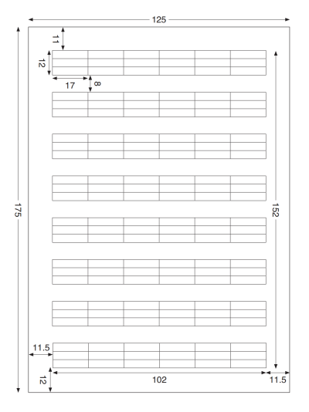
附件2 图1 36开 拼音本（小学1年级语文）
图文尺寸：见图示（供参考）（单位：毫米）
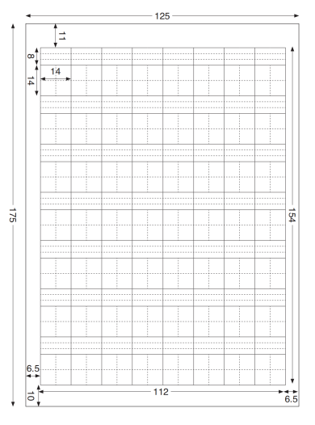
附件2 图2 36开 田格本（小学1、2年级语文）
图文尺寸：见图示（供参考）（单位：毫米）
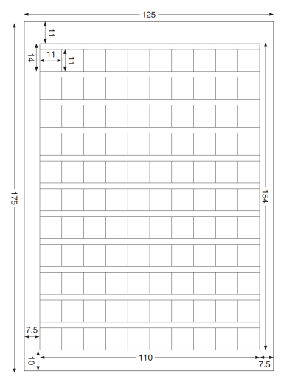
附件2 图3 36开 方格本（小学1、2年级语文）
图文尺寸：见图示（供参考）（单位：毫米）
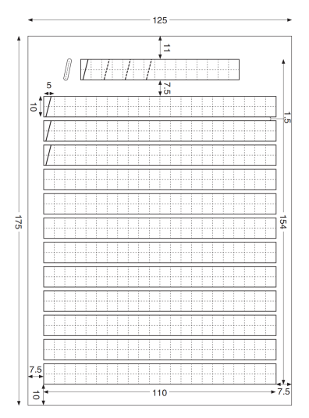
附件2 图4 36开 日格本（小学1年级数学）
图文尺寸：见图示（供参考）（单位：毫米）
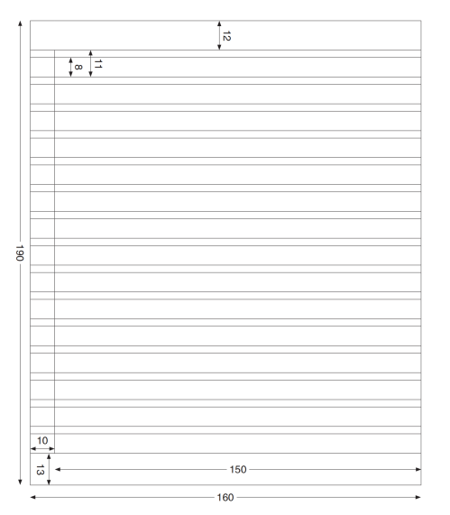
附件2 图5 24开 线格本（小学3-6年级语文）
图文尺寸：见图示（供参考）（单位：毫米）
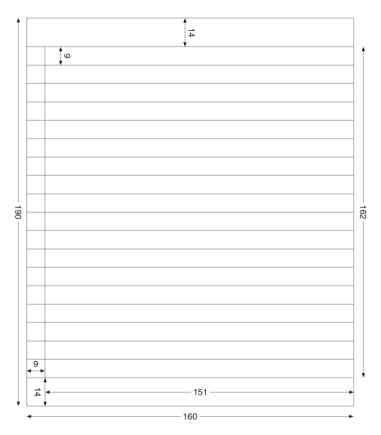
附件2 图6 24开 线格本（初中语文）
图文尺寸：见图示（供参考）（单位：毫米）
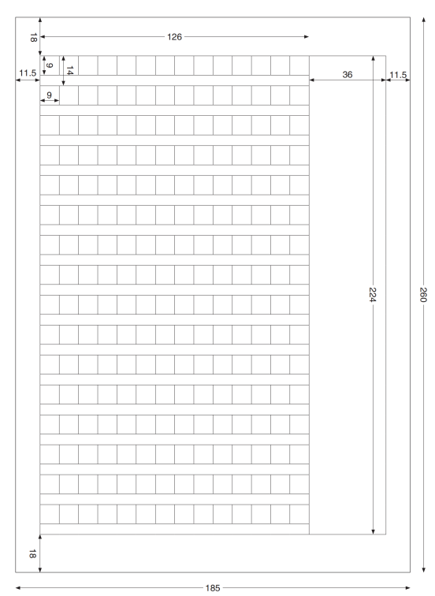
附件2 图7 16开 作文本（小学、初中）
图文尺寸：见图示（供参考）（单位：毫米）
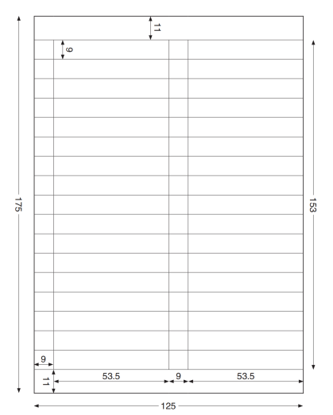
附件2 图8 36开 线格本（小学1、2年级数学，中间分栏）
图文尺寸：见图示（供参考）（单位：毫米）
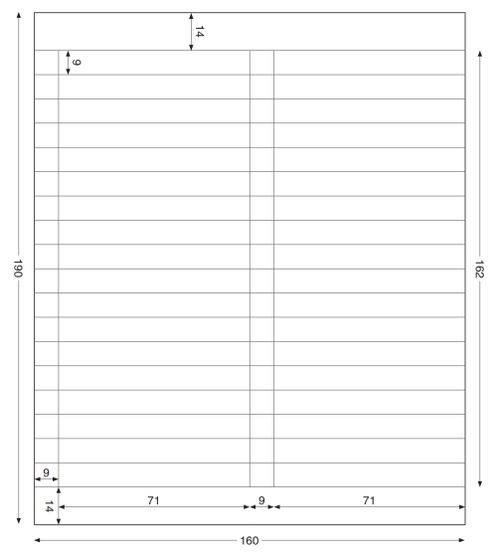
附件2 图9 24开 线格本（小学3-6年级数学，中间分栏）
图文尺寸：见图示（供参考）（单位：毫米）

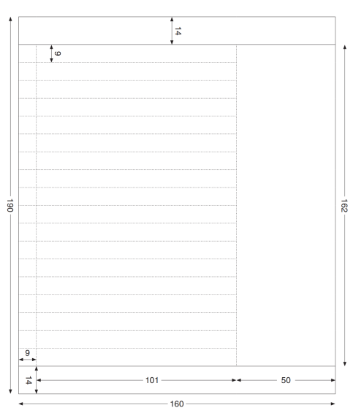
附件2 图10 24开 线格本（初中数理化，中间不分栏 内线均为虚线）
图文尺寸：见图示（供参考）（单位：毫米）

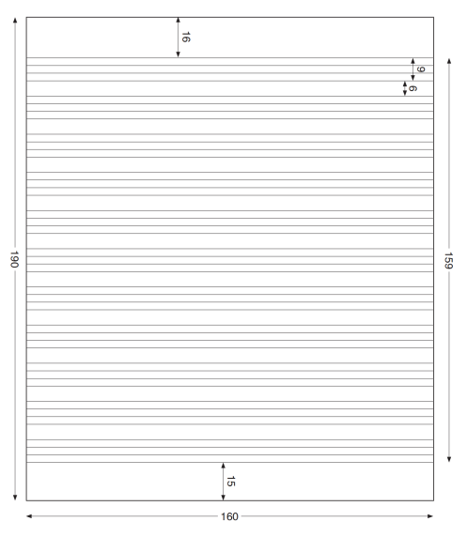
附件2 图11 24开 四线本（英语，每行第三条为红线，小学、初中）
图文尺寸：见图示（供参考）（单位：毫米）
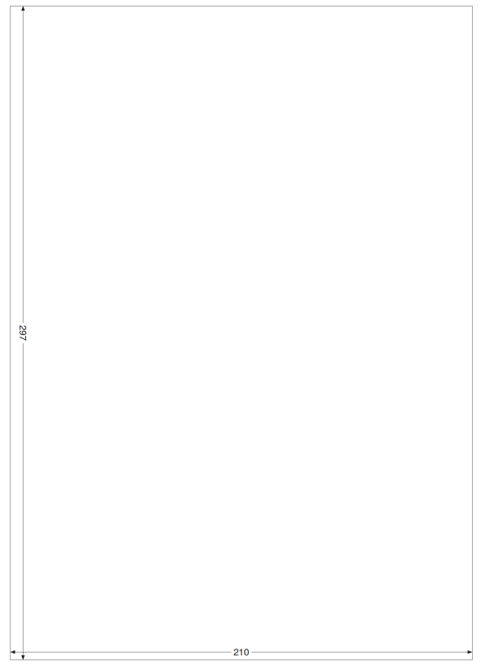
附件2 图12 大16开图画本（美术）
图文尺寸：见图示（供参考）（单位：毫米）

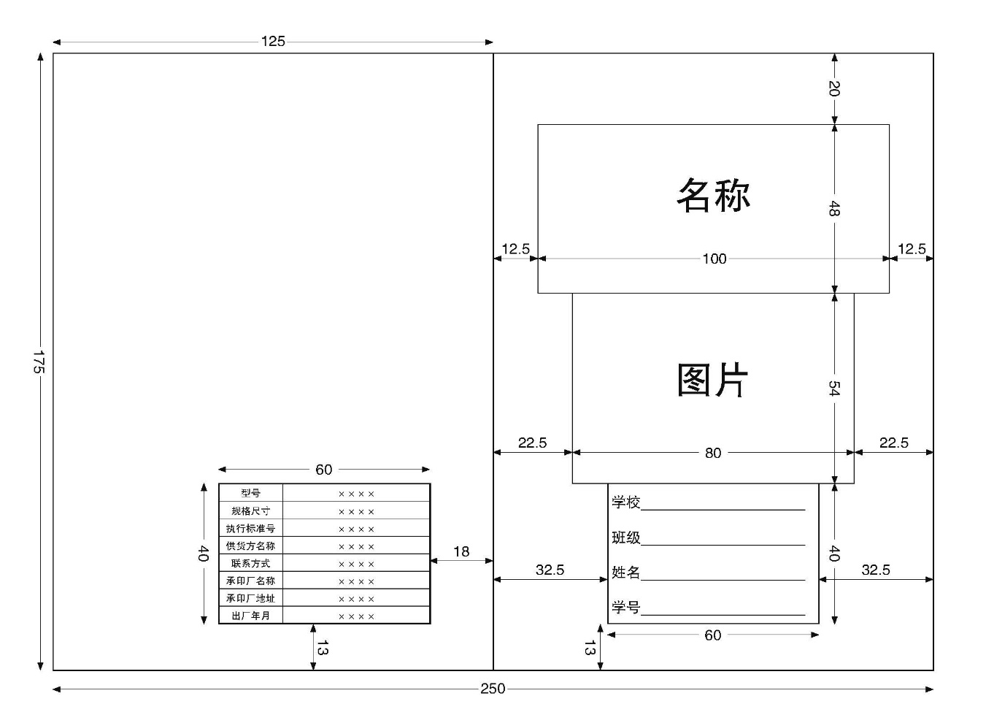
附件2 图13 36开 封面与封底
图文尺寸：见图示（供参考）（单位：毫米）
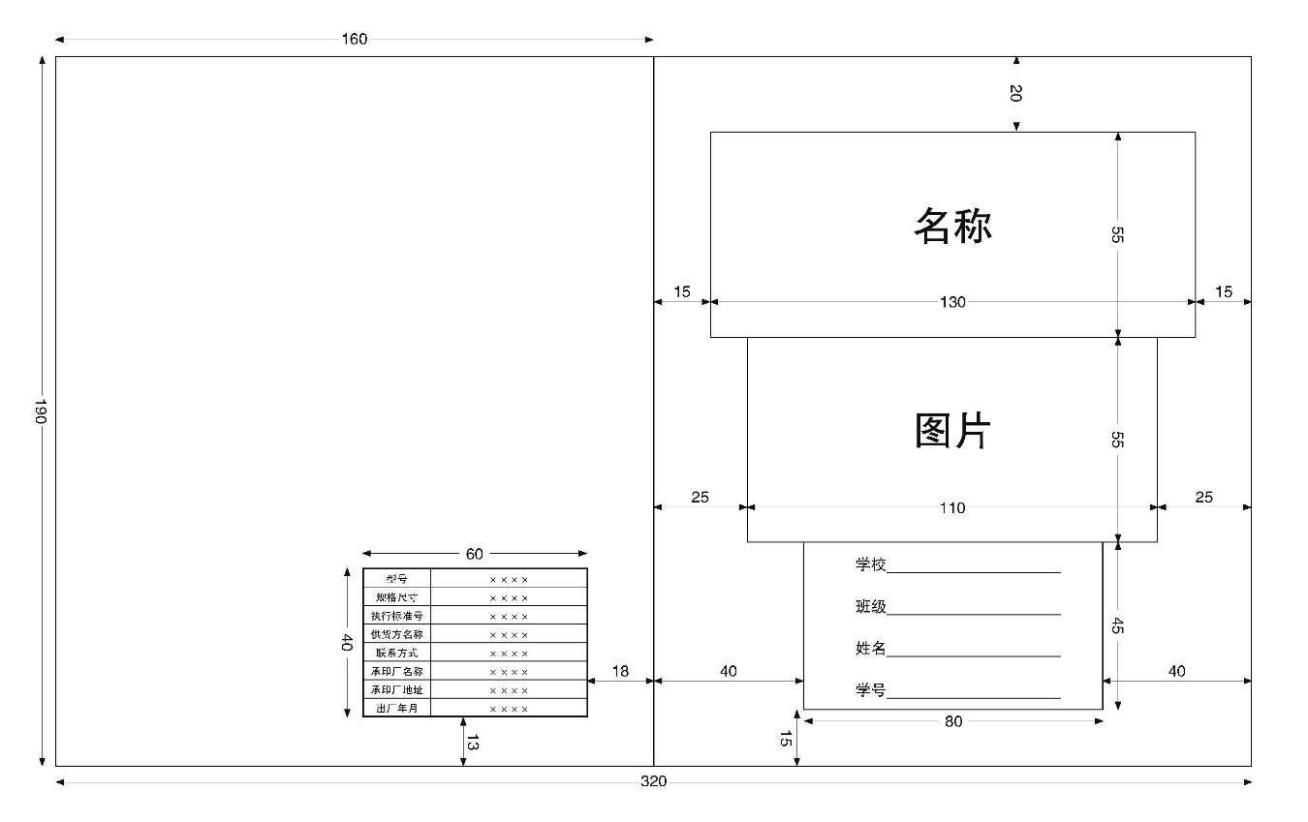
附件2 图14 24开 封面与封底
图文尺寸：见图示（供参考）（单位：毫米）
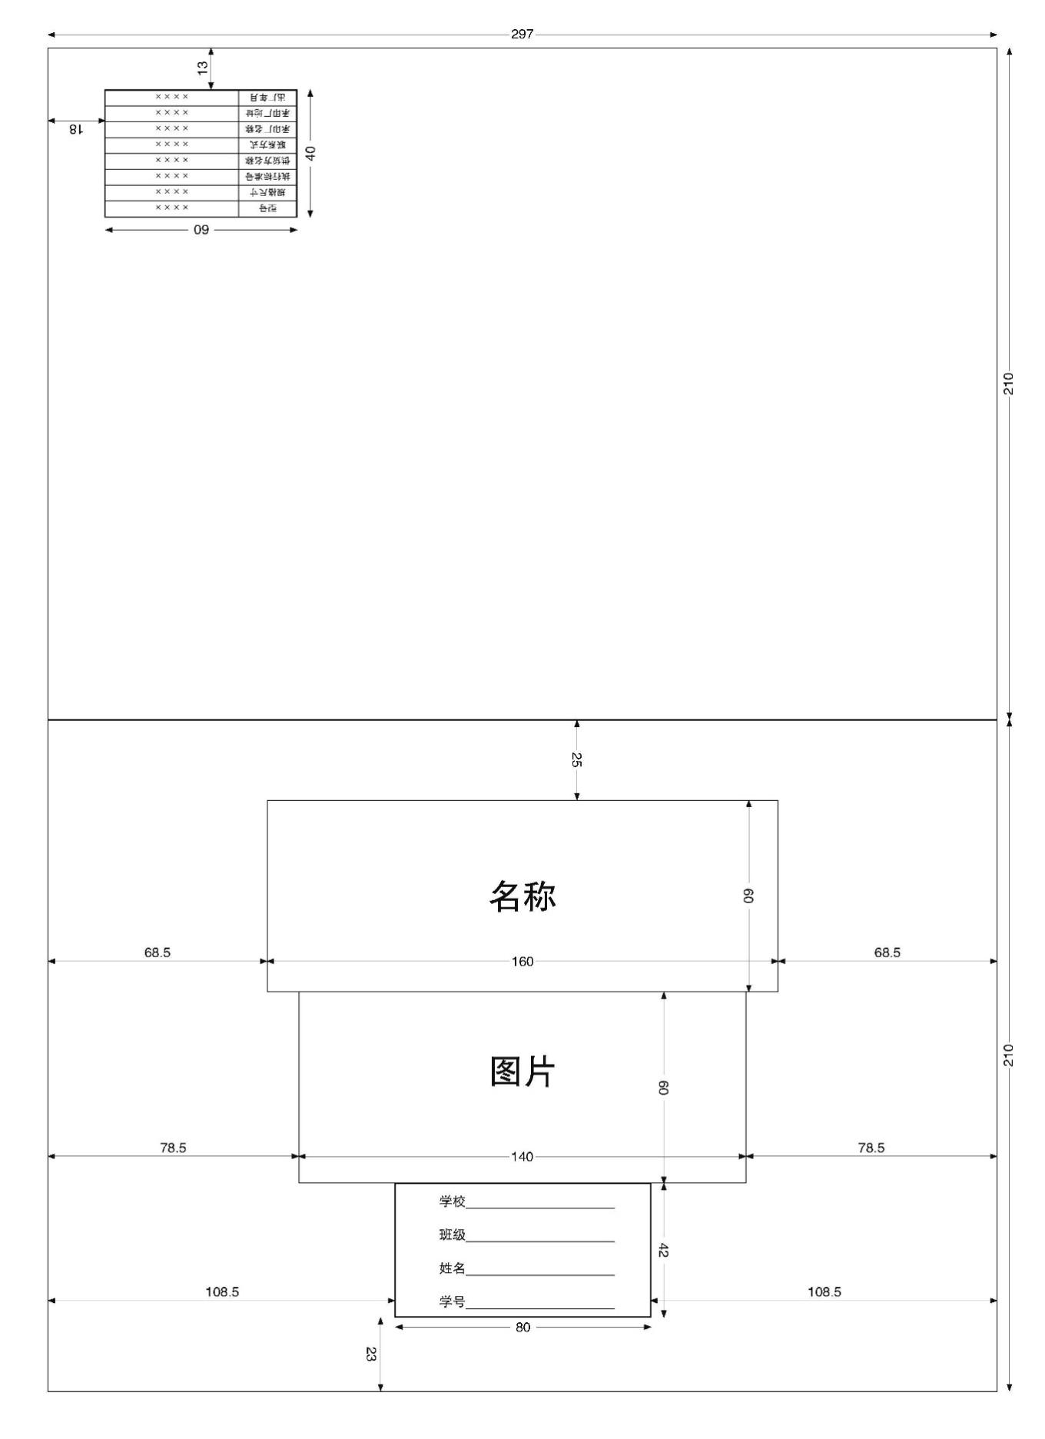
附件2 图15 横A4 封面与封底
图文尺寸：见图示（供参考）（单位：毫米）

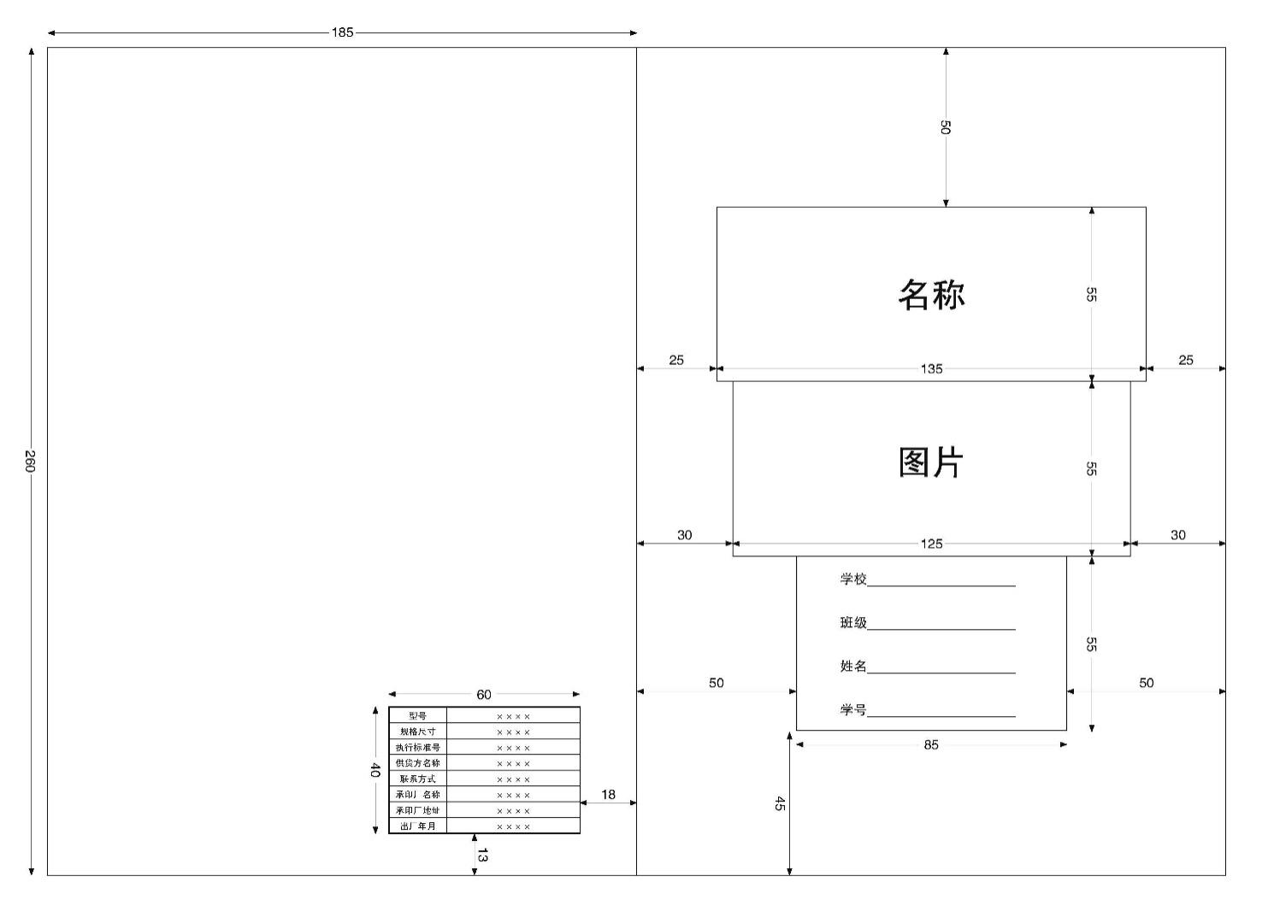
附件2 图16 竖16开 封面与封底
图文尺寸：见图示（供参考）（单位：毫米）

第五章 评审方法与评审标准

政府采购政策功能落实
1、小微型企业价格扣除
（1）本项目对小型和微型企业产品/本项目对小型和微型企业提供的服务 给予10%的扣除价格，用扣除后的价格参与评审。
（2）供应商需按照采购文件的要求提供相应的《中小微企业声明函》。
2、残疾人福利单位价格扣除
（1）本项目对残疾人福利性单位视同小型、微型企业，给予10%的价格扣除，用扣除后的价格参与评审。
（2）残疾人福利单位需按照采购文件的要求提供《残疾人福利性单位声明函》。
（3）残疾人福利单位标准请参照《关于促进残疾人就业政府采购政策的通知》（财库〔2017〕141号）。
3、监狱和戒毒企业价格扣除
（1）本项目对监狱和戒毒企业（简称监狱企业）视同小型、微型企业，给予10%的价格扣除，用扣除后的价格参与评审。
（2）监狱企业参加政府采购活动时，需提供由省级以上监狱管理局、戒毒管理局(含新疆生产建设兵团)出具的属于监狱企业的证明文件。供应商如不提供上述证明文件，价格将不做相应扣除。
（3）监狱企业标准请参照《关于政府采购支持监狱企业发展有关问题的通知》（财库[2014]68号）。
4、残疾人福利单位、监狱企业属于小型、微型企业的，不重复享受政策。
5、如本项目同意联合体参加磋商或同意分包履行合同的,大中型企业与小微型企业（残疾人福利单位、监狱企业）组成联合体或者大中型企业向一家或多家小微型企业采购包，联合协议或者分包意向协议中约定小微型企业（残疾人福利单位、监狱企业）的合同份额占到合同总金额30%以上的，给予联合体或者大中型企业4%的价格扣除，用扣除后的价格参与评审。
6、联合体各方均为小型、微型企业（残疾人福利单位、监狱企业）的，联合体享受10%价格扣除，用扣除后的价格参与评审。
评审方法与评审标准
本项目采用综合评分法确定中标候选人。评标委员会将按下列评分办法和标准进行评分，总分值为100分。
序号 | 评分项目 | 评分细则 | 分值
1 | 价格分 | 价格分采用低价优先法计算，即满足磋商文件要求且最后报价最低的供应商的价格为磋商基准价，其价格分为满分20分，  其它供应商的价格分统一按照下列公式计算：磋商报价得分=（磋商基准价/最后磋商报价）×20分。分值保留小数点后2位。 | 20分
2 | 技术方案 | 2.1项目实施方案  2.1.1（3分）投标人项目实施方案打分，方案优于磋商文件要求的得3分，符合磋商文件要求的得2分，不符合文件要求或未提供的不得分。  2.1.2（2分）项目实施团队人员配置方案  投标人具有满足本项目的实施团队，优于磋商文件要求的得2分，符合磋商文件要求的得1分，不符合要求的不得分。  2.1.3（2分）项目实施人员经验  投标人提供项目团队人员服务类似项目服务对象出具的证明材料，每提供一个得0.5分，满分2分，未提供或未按要求提供的不得分。  2.1.4（2分）制度等保障措施  根据投标人保障本项目实施的措施打分，方案优于磋商文件要求的得2分；符合磋商文件要求的得1分，不符合文件要求或未提供的不得分。 | 9分
2 | 技术方案 | 2.2（2分）项目验收方案  根据投标人验收方案打分，方案优于磋商文件要求的得2分，符合磋商文件要求的得1分，不符合磋商文件或未提供的不得分。 | 2分
2 | 技术方案 | 2.3（4分）应急能力  2.3.1（2分）根据投标人应急处置方案打分，方案优于磋商文件要求的得2分，符合磋商文件要求的得1分，不符合磋商文件要求或未提供的不得分。 | 4分
2 | 技术方案 | 2.3.2（2分）投标人提供其具有应对恶劣天气等突发自然灾害或突发政策调控等相关突发事件应急处置的案例，每提供一个得0.5分，满分2分，未提供或未按要求提供的不得分。 | 4分
3 | 作业本质量 | 3.1（3分）环保油墨  投标人承诺采用水性油墨或其他非芳香烃溶剂油墨（如醇、酯溶性油墨）、UV油墨、豆油基油墨等环保油墨，提供承诺函和环保证明材料得3分；未提供的不得分。（承诺函和证明材料须加盖公章） | 6分
3 | 作业本质量 | 3.2（3分）印刷、制版工艺  承诺采用胶印印刷或柔性版印刷工艺的，提供承诺函并加盖投标人公章，满足要求的得3分；不满足要求或未提供的不得分。 | 6分
4 | 信息管理水平 | 4.1（3分）信息管理系统的功能  投标人有专门用于作业本征订、采购、配送、调剂等功能信息管理系统，优于磋商文件要求的得3分，符合磋商文件要求的得2分，不符合磋商文件要求或未提供的不得分。 | 5分
4 | 信息管理水平 | 4.2（2分）投标人信息管理系统能覆盖全省各设区市、县（区）且运行状况稳定的得2分；不满足要求或未提供的不得分。（提供书面证明材料并加盖公章） | 5分
5 | 征订采购和印制 | 5.1（7分）征订采购能力  5.1.1征订能力 （3分）  根据投标人在全省从事学校征订服务的组织机构和工作人员情况打分，优于磋商文件要求的得3分，符合磋商文件要求的得2分，不符合磋商文件要求或未提供的不得分。  5.1.2纸张采购制度（2分）  根据投标人纸张采购管理制度打分，优于磋商文件要求的得2分，符合磋商文件要求的得1分，不符合磋商文件要求或未提供的不得分。（提供书面证明材料并加盖投标人公章）  5.1.3资金保障能力（2分）  根据投标人提供的为本项目投入资金保障能力证明材料打分。满足要求的得2分，不能满足要求或未提供的不得分。（提供书面证明材料并加盖投标人公章）。 | 13分
5 | 征订采购和印制 | 5.2（6分）印刷能力  5.2.1（3分）根据投标人印刷产能综合实力打分，优于磋商文件要求的得3分，符合磋商文件要求的得2分，不符合磋商文件文件或未提供的不得分。  5.2.2（3分）印刷企业区域分布。满足磋商文件要求的得3分，不满足要求的不得分。（提供书面证明材料加盖投标人公章） | 13分
6 | 仓储配送、调剂和添购 | 6.1（5分）根据投标人物流配备人员、车辆和设备情况打分，优于磋商文件要求的得5分，符合磋商文件要求文件的得3分，不符合磋商文件文件或未提供的不得分。 | 14分
6 | 仓储配送、调剂和添购 | 6.2仓储能力（4分）  6.2.1（2分）根据投标人提供的自有仓库和运营能力情况打分，优于磋商文件要求的得2分，符合磋商文件要求的得1分，不符合磋商文件要求或未提供的不得分。  6.2.2（2分）根据投标人仓储网点情况打分，仓储网点能覆盖全省各设区市、县（市、区）的得2分；不能满足要求的不得分。（提供书面证明材料加盖投标人公章） | 14分
6 | 仓储配送、调剂和添购 | 6.3（2分）根据投标人提供的调剂措施情况打分，优于磋商文件要求的得2分，符合磋商文件要求的得1分，不符合磋商文件要求或未提供的不得分。 | 14分
6 | 仓储配送、调剂和添购 | 6.4（3分）添购服务  根据投标人提供的具有满足本项目全省添购需求的线下网点证明材料打分，网点覆盖全省90%以上（含90%）的设区市、县（市、区），得3分；网点覆盖全省70%以上（含70%）不足90%（不含90%）的设区市、县（市、区），得1分，不满足要求或未提供的不得分。（提供书面证明材料或中标后满足承诺要求的承诺函加盖投标人公章） | 14分
7 | 服务承诺 | 7.1服务承诺（1分）  投标人按照招标文件要求提供每学期开学前配送到本项目最终接收的全省各中小学校承诺的（承诺函加盖投标人公章）得1分；未提供的不得分。  7.2质保期（1分）  投标人按照招标文件要求提供质保期承诺的得1分；未提供的不得分。  7.3售后服务方案（2分）  根据投标人售后服务方案打分，优于磋商文件要求的得2分，符合磋商文件要求的得1分，不符合磋商文件要求或未提供的不得分。 | 4分
8 | 服务案例 | 8.1（10分）  投标人提供与本项目类似的全省性成功案例，每提供一个案例得2分，满分10分。未提供的不得分。（必须提供相关部门的证明或相关合同复印件） | 10分
9 | 环保标志产品 | 9.1（1分）投标人针对中小学作业本绿色印刷提供承诺函的得1分；未提供的不得分。  9.2（2分）根据投标人提供的印制单位的中国环境标志产品认证证书打分，每有1个得0.2分，满分2分；未提供的不得分。 | 3分
10 | 投标样品 | 10.1（4分）样品装订质量。优于磋商文件要求得4分，符合磋商文件要求的得2分，不符合磋商文件要求或未提供的不得分。 | 10分
10 | 投标样品 | 10.2（3分）样品印刷质量。优于磋商文件要求得3分，符合磋商文件要求的得2分，不符合磋商文件要求或未提供的不得分。 | 10分
10 | 投标样品 | 10.3（3分）样品外观设计。优于磋商文件要求得3分，符合磋商文件要求的得2分，不符合磋商文件要求或未提供的不得分。 | 10分

第六章 响应文件格式

响 应 文 件

项 目 名 称：
项 目 编 号：
供应商名称 ：（加盖CA电子公章）
日 期 ：

响应文件的组成

一、基本目录
1.分项报价表（格式见附件1）
2.技术要求响应及偏离表（格式见附件2）
3.商务要求响应及偏离表（格式见附件3）
4.****（格式见附件**）
二、资格审查内容
1.法人或者其他组织的营业执照等证明文件，自然人的身份证明
2.上一年度的财务状况报告（供应商成立不满一年无需提供）
3.依法缴纳税收和社会保障资金的相关材料（提供提交响应文件截止时间前
一年内至少一个月依法缴纳税收及缴纳社会保障资金的证明材料。供应商依法享受缓缴、免缴税收、社会保障资金的提供证明材料。）
4.具备履行合同所必需的设备和专业技术能力的书面声明（格式见附件4）
5.参加政府采购活动前 3 年内在经营活动中没有重大违法记录的书面声明
（格式见附件5）
6.特定资格要求的证明文件（如果本项目对供应商做出特定资格要求的，必须提供）
7. 在“信用中国”网站（www.creditchina.gov.cn）查询，无被列入失信被执行人、重大税收违法案件当事人名单、政府采购严重失信行为记录名单及其他不符合《中华人民共和国政府采购法》第二十二条规定条件的信用记录（响应文件中无需提供证明材料）
8.法人授权书（格式见附件6）
9.响应函（格式见附件7）
总备注：上述“资格审查内容”中1-6条、8、9条供应商必须在响应文件
中提供相关材料，否则作无效响应处理。
三、符合性审查内容
供应商必须对技术要求和商务要求中加斜体下划线的实质性要求逐条做出响应，并按照磋商文件要求提供证明材料，否则做无效响应处理。（格式见附件10）
四、价格扣除证明文件
1.中小微企业声明函（格式见附件8）
2.残疾人福利性单位声明函（格式见附件9）

附件1 分项报价表

序号 | 1 | 2 | 3 | 4 | 5
 | 名称 | 规格型号 | 数量 | 单价 | 分项总价
1 | 拼音本  （小学语文） | JSYW-PY-36-48
2 | 田格本  （小学语文） | JSYW-TG-36-48
3 | 方格本  （小学语文） | JSYW-FG-36-48
4 | 日格本  （小学数学） | JSYW-RG-36-48
5 | 线格本  （语文） | JSYW-XG-24-48（小学语文）
5 | 线格本  （语文） | JSYW-XG-24-56（初中语文）
6 | 作文本 | JSYW-ZW-16-48（小学）
6 | 作文本 | JSYW-ZW-16-56（初中）
7 | 线格本  （小学数学，中间分栏） | JSYW-ZF-36-48（1-2年级）
7 | 线格本  （小学数学，中间分栏） | JSYW-ZF-24-48（3-6年级）
8 | 线格本  （初中数理化，中间不分栏） | JSYW-XG-24-56
9 | 四线本  （英语） | JSYW-SX-24-56（小学）
9 | 四线本  （英语） | JSYW-SX-24-64（初中）
10 | 图画本（美术） | JSYW-TH-A4-40
备注：
1.磋商报价采用总承包方式，供应商的“总报价”应包括采购人需求的服务（包含与服务相关的产品）价格、质量保证费用、培训费用及售后服务费用，项目在指定地点、环境交付、安装、调试、验收所需费用和所有相关税金费用及为完成整个项目所产生的其它所有费用，磋商文件中另有规定的除外。
2.项目经办人可以根据项目实际需要对表格结构进行调整。

附件2 技术要求响应及偏离表（采购包号：**）
序号 | 技术要求 | 响应情况 | 超出、符合或偏离
1
 | ……
附件2-1 证明材料1，证明材料2，……
备注：
1.供应商需对技术要求（未加斜体下划线的非实质性内容）逐条做出明确响应。
2.如果磋商文件要求提供证明材料，供应商需将证明材料列于该表之下。

附件3 商务要求响应及偏离表（采购包号：**）
序号 | 商务要求 | 响应情况 | 超出、符合或偏离
1
 | ……
附件3-1 证明材料1，证明材料2，……
备注：
1.供应商需对商务要求（未加斜体下划线的非实质性内容）逐条做出明确响应。
2.如果磋商文件要求提供证明材料，供应商需将证明材料列于该表之下。

附件4 具备履行合同所必需的设备和专业技术能力的书面声明
我单位郑重声明：我单位具备履行本项采购合同所必需的设备和专业技术能力，为履行本项采购合同我公司具备如下主要设备和主要专业技术能力：
主要设备有： 。
主要专业技术能力有： 。

附件5 参加政府采购活动前 3 年内在经营活动中没有重大违法记录的书面声明
我单位郑重声明：参加本次政府采购活动前 3 年内，我单位在经营活动中没有因违法经营受到刑事处罚或者责令停产停业、吊销许可证或者执照、较大数额罚款等行政处罚。

附件6 法人授权书
本授权书声明：____________（供应商名称）授权________________（被授权人的姓名）为我方就JSZC-320000-****号项目采购活动的合法代理人，以本单位名义全权处理一切与该项目采购有关的事务。
本授权书于______年____月____日起生效，特此声明。
被授权人身份证号码：
被授权人联系电话：（手机）
被授权人电子邮箱：
授权单位名称：（加盖CA电子公章）
单位地址：
日期：

附件7 磋商响应函
致：江苏省政府采购中心
根据贵方的JSZC-320000-****号磋商文件，正式授权下述签字人______(姓名)代表我方______________（供应商的名称），全权处理本次项目磋商的有关事宜。
据此函，__________签字人兹宣布同意如下：
1.按磋商文件规定的各项要求，向买方提供所需货物、服务（包含与货物相关的服务及与服务相关的货物）。
2.我们完全理解贵方不一定将合同授予最低报价的供应商。
3.我们已详细审核全部磋商文件及其有效补充文件，我们知道必须放弃提出含糊不清或误解问题的权利。
4.我们同意从规定的开标日期起遵循本响应文件，并在规定的磋商有效期期满之前均具有约束力。
5.同意向贵方提供贵方可能另外要求的与磋商有关的任何证据或资料，并保证我方已提供和将要提供的文件是真实的、准确的。
6.一旦我方成交,我方将根据磋商文件的规定，严格履行合同的责任和义务,并保证在磋商文件规定的时间完成项目，交付买方验收、使用。
7.我方与本磋商有关的正式通讯地址为：
地 址：
邮 编：
电 话：
传 真：
供应商开户行：
账 号：
日 期：________年____月____日

附件8 中小微企业声明函（服务类项目）（采购包号：**）
本公司（联合体）郑重声明，根据《政府采购促进中小企业发展管理办法》(财库[2020]46号)的规定，本公司（联合体）参加江苏省政府采购中心组织的（单位名称）采购编号为JSZC-320000-****，（项目名称）（采购包号：**）的采购活动，服务全部由符合政策的中小微企业承接。相关企业（含联合体中的中小微企业、签订采购包意向协议的中小微企业）的具体情况如下：
1.（标的名称），属（供应商填写磋商文件中明确的所属行业）行业；承接企业为（企业名称），从业人员 人，营业收入为 万元，资产总额为 万元¹，属于（□中型企业 □小型企业 □微型企业）；
2.（标的名称），属于（供应商填写磋商文件中明确的所属行业）行业；承接企业为（企业名称），从业人员 人，营业收入为 万元，资产总额为 万元¹，属于（□中型企业 □小型企业 □微型企业）；
……
以上企业，不属于大企业的分支机构，不存在控股股东为大企业的情形，也不存在与大企业的负责人为同一人的情形。
本企业对上述声明内容的真实性负责。如有虚假，将依法承担相应责任

企业名称（加盖CA电子公章）：
日 期：

备注：1.从业人员、营业收入、资产总额填报上一年度数据，无上一年度数据的新成立企业可不填报。
2.专门面向中小微型企业采购的项目，供应商如不提供此声明函，则不能通过资格审查；非专门面向中小微型企业采购的项目，供应商如不提供此声明函，价格将不做相应扣除。
3.供应商应对照《工业和信息化部、国家统计局、国家发展和改革委员会、
财政部关于印发中小企业划型标准规定的通知》(工信部联企业[2011]300号)《国家统计局关于印发〈统计上大中小微型企业划分办法（2017）〉的通知》（国统字〔2017〕213号）的规定，自行勾选承接企业的企业规模类型。
附件9 残疾人福利性单位声明函（服务类项目）（采购包号：**）
本单位郑重声明，根据《财政部 民政部 中国残疾人联合会关于促进残疾人就业政府采购政策的通知》（财库〔2017〕 141号）的规定，本单位为符合条件的残疾人福利性单位，且本单位参加______单位的采购文件编号为JSZC-320000-****的 项目（采购包号：**）采购活动由本单位提供服务。
本单位对上述声明的真实性负责。如有虚假，将依法承担相应责任。

备注：
1.专门面向中小微型企业采购的项目，供应商为残疾人福利性单位并提供服务的必须提供此声明函，否则将不能通过资格审查。
2. 非专门面向中小微型企业采购的项目，供应商如不提供此声明函，价格将不做相应扣除。
3.中标/成交供应商为残疾人福利性单位的，此声明函将随中标/成交结果同时公告，接受社会监督）

供应商全称（加盖CA电子公章）：
日 期：

附件10实质性要求响应及偏离表（采购包号：**）
序号 | 技术要求和商务要求中的实质性要求（斜体且有下划线部分或加*号条款） | 响应情况 | 超出、符合或偏离
1
2
 | ……
附件11-1 证明材料1，证明材料2，……

备注：
1.供应商必须对技术要求和商务要求中的实质性要求（斜体且有下划线部分或加*号条款）逐条做出明确响应，否则做无效响应处理。
2.如果磋商文件要求提供证明材料，供应商必须将证明材料列于该表之下。
3.供应商未对实质性要求逐条作出明确响应的，或未按磋商文件要求提供证明材料的，该采购包作无效响应处理。

质疑函范本
一、质疑供应商基本信息
质疑供应商：
地址： 邮编：
联系人： 联系电话：
授权代表：
联系电话：
地址： 邮编：
二、质疑项目基本情况
质疑项目的名称：
质疑项目的编号： 包号：
采购人名称：
采购文件获取日期：
三、质疑事项具体内容
质疑事项1：
事实依据：

法律依据：

质疑事项2
……
四、与质疑事项相关的质疑请求
请求：
签字(签章)： 公章：
日期：
质疑函制作说明：
1.供应商提出质疑时，应提交质疑函和必要的证明材料。
2.质疑供应商若委托代理人进行质疑的，质疑函应按要求列明“授权代表”的有关内容，并在附件中提交由质疑供应商签署的授权委托书。授权委托书应载明代理人的姓名或者名称、代理事项、具体权限、期限和相关事项。
3.质疑供应商若对项目的某一采购包进行质疑，质疑函中应列明具体采购包号。
4.质疑函的质疑事项应具体、明确，并有必要的事实依据和法律依据。
5.质疑函的质疑请求应与质疑事项相关。
6.质疑供应商为自然人的，质疑函应由本人签字；质疑供应商为法人或者其他组织的，质疑函应由法定代表人、主要负责人，或者其授权代表签字或者盖章，并加盖公章。

